19 января в 11:00 состоится встреча с главой управы района Теплый Стан
17.01.2024
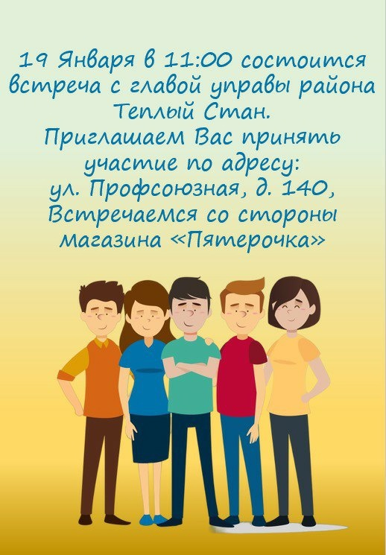

Адрес страницы: http://teplystan.mos.ru/social-services/detail/12109984.html
Управа района Теплый Стан города Москвы

